2014-2015学年第1学期考试试题（A）卷
课程名称 《数字逻辑》 任课教师签名
出题教师签名 题库抽题 审题教师签名
考试方式 （闭）卷 适用专业班级 13计算机学院各专业
考试时间 （ 120 ）分钟

题号 | 一 | 二 | 三 | 四 | 五 | 总分
得分
评卷人

注：请将所有答案写在答题纸上。

- 填空题（每空1分，共15分）

- 函数的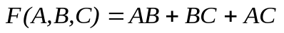最小项表达式为 。
- (52.4)₈ = （ ）₂ = ( )₁₀
= ( )₁₆ = ( )_{8421BCD}。
- N个触发器可以构成最大计数长度（进制数）为 的计数器。
- 具有“置0”、“置1”、“保持”、“翻转”功能的触发器叫 触发器 。
- 具有存放数码和使数码逐位右移或左移的电路称为 。
- 一个四位二进制的加法计数器，由0000状态开始，经过28个时钟脉冲后，此计数器的状态为 。
- 将1024个“1”异或起来得到的结果是 。
- 函数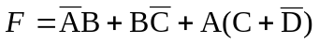，则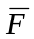= ，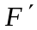= 。
- 3线—8线译码器处于译码状态时，当输入A₂A₁A₀=001时，输出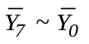= 。
- 某计数器的输出波形如图1所示，该计数器是 进制计数器。
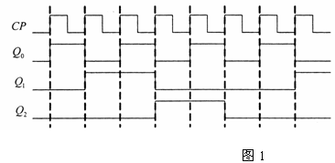
图1
11．若用4选1数据选择器实现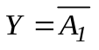，则D0～D3的取值为 。
- 化简与证明题（每小题7分，共28分）

- 用公式法求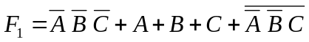的最简与或表达式。
- 用真值表证明
- 求出下列逻辑函数的最简“与-或”表达式。
- 判断函数是否存在冒险,并消除可能出现的冒险。
- 分析题(每小题9分，共27分)

- 分析图2所示电路，写出输出表达式，列出真值表，并说明该电路的逻辑功能。
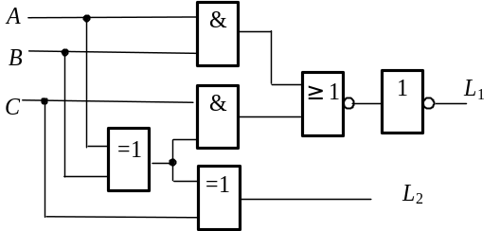
图2

- 分析图3所示电路，写出激励方程、状态方程、输出方程，列出状态表，画出状态图，并说明该电路的功能。
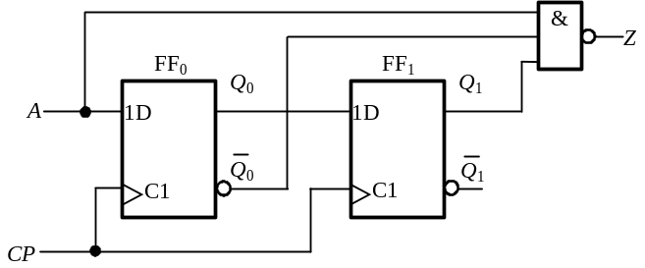
图3

- 试分析图4所示电路，画出它的状态图，说明它是几进制计数器。
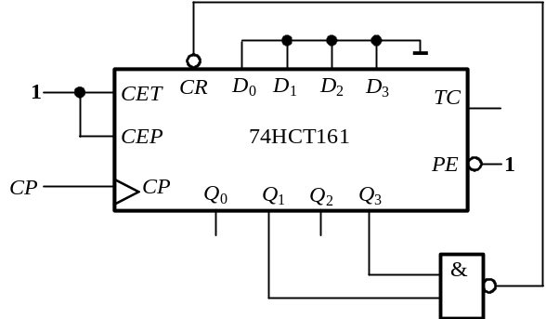
图4

- 应用题（12分）

试用一片八选一数据选择器设计一个“四舍五入”电路。该电路输入为8421BCD码，当输入的数大于等于5时，输出为1，否则输出为0。

- 设计题（18分）

试用上升沿触发的D触发器及门电路设计一个同步四进制加法计数器，要求列出状态图，状态表，写出激励方程，画出逻辑图。

